Разработка спектрального метода исследования структуры сигнала ядерного магнитного резонанса для решения задач ядерно-магнитной спектроскопии.
С.С.Макеев¹, В.Ю. Рудь²
Студент, начальник лаборатории
¹Санкт-Петербургский политехнический университет Петра Великого, Санкт-Петербург, Россия
²Всероссийский научно-исследовательский институт фитопатологии, Московская обл., Россия
E-mail: st_makeev@mail.ru

Развитие научно-технического прогресса привело к появлению большого числу задач, которое необходимо решать при контроле состояния конденсированных сред [1, 2]. Наибольшие сложности возникают при разработке быстрых и надежных методов экспресс-контроля состояния конденсированных сред [1, 2]. Измерения, которые используются для экспресс-контроля не должны вносить изменений в физическую структуру и химический состав исследуемой среды. Выполнение этого условия возможно только при использовании для экспресс-контроля приборы, принцип работы которых основан на явлении ядерного магнитного резонанса (ЯМР).
Проведенные исследования показали, что при экспресс-контроле состояния конденсированной среды методом ЯМР сигнал от неё регистрируется с использованием модуляционной методики в слабом магнитном поле, так как другие способы регистрации сигнала не позволяют обеспечить необходимую погрешность измерения.
Одним из недостатков использования модуляционной методики при экспресс-контроле состояния конденсированных сред является отсутствие адекватной теоретической модели, которая позволяет воспроизводить форму линии регистрируемого сигнала ЯМР в слабом поле и определять вклады между сигналами поглощения и дисперсии в нем. Одним из возможных вариантов решения этой задачи является использование спектрального анализа сигналов ЯМР. Поэтому целью данной работы является разработка методики, позволяющую с использованием спектрального анализа экспериментальных и расчетных, с использованием уравнений Блоха, сигналов ЯМР, в условиях модуляции слабого магнитного поля в межполюсном пространстве малогабаритного ЯМР релаксометра определять структуру линии.
Для построения спектров сигналов ЯМР нами предлагается использовать дискретное преобразование Фурье, так как данные сигналы невозможно описать ни одной периодической функцией:
(1)
где n = 0, 1, 2, …, N–1, x_{n} - входная последовательность данных, N – количество элементов входной последовательности данных x_{n},

(2)

В соотношении (2) операция в скобках [N/2 -1] означает округление до ближайшего наименьшего целого. Соответственно, амплитудный спектр – модуль одностороннего комплексного спектра, фазовый спектр - его аргумент, где f = k Δf.
На рис. 1 в качестве примера представлены спектры (амплитудный и фазовый) сигнала ЯМР, зарегистрированного от пробы воды, полученные с использованием соотношения (1) - (2). На рис. 2 представлены спектры от расчетной формы сигнала ЯМР о воды.
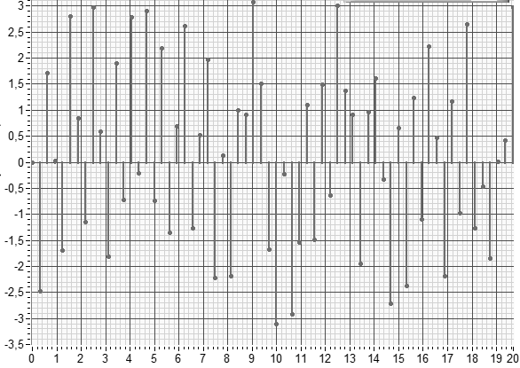
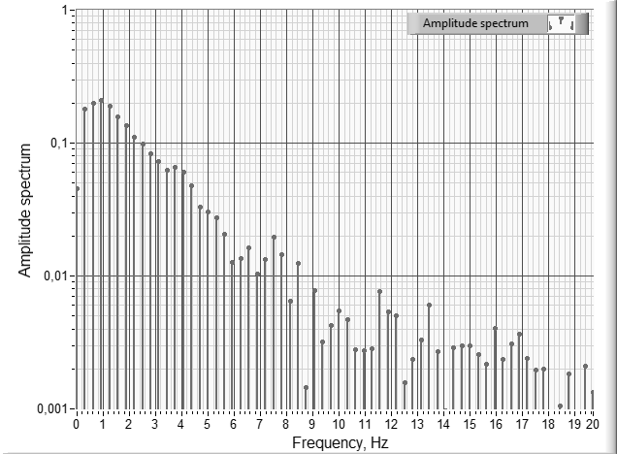
a
b
Ф, отн.ед
S, V

f, Гц f, Гц
Рис. 1 Спектры от экспериментального сигнала ЯМР, зарегистрированного от воды: a) – амплитудный; b) –фазовый.

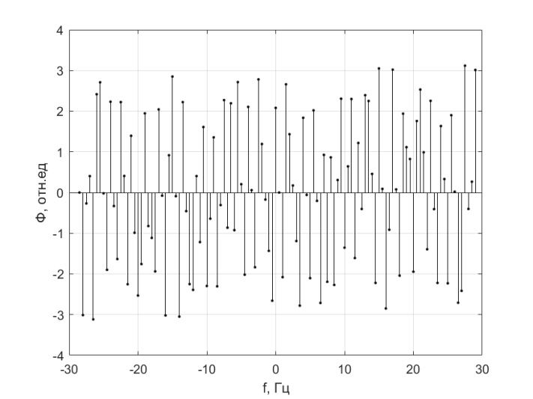
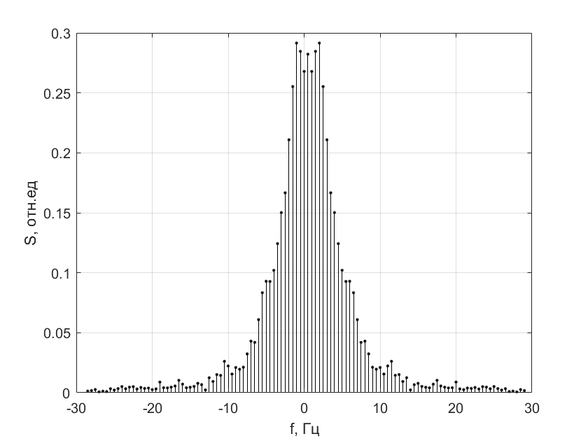
На рис. 2 в качестве примера представлены спектры расчетного сигнала поглощения ЯМР от воды, полученного с использованием уравнений Блоха.
a
b

Рис. 2 Спектры от расчетного сигнала поглощения ЯМР для воды: a) – амплитудный; b) –фазовый.

Анализ полученных результатов (рис. 1 и 2) спектров показывает, что предложенная нами методика позволяет определить вклады сигналов поглощения и дисперсии в экспериментальных сигнал, используя сравнение гармоник спектров..

Литература
- Муссил, В.В. Экспресс-метод определения показателя преломления жидкостей / В.В. Муссил, В. В. Пилипенко, Е. Т. Лемешевская, К. Д. Керемжанов // Приборы и техника эксперимента. – 2011. - № 3. – С. 113-115.
- Давыдов, В. В. Многофункциональный малогабаритный ядерно-магнитный спектрометр / В. В. Давыдов, Н. С. Мязин // Измерительная техника. - 2017. - № 2. - С. 58–62.

